Муниципальное дошкольное образовательное учреждение «Детский сад № 33»
Тема номера:
«Влияние семьи на развитие ребенка»
В этом номере:
- «Влияние семьи на развитие ребенка»;
- «Роль отца в воспитании детей»;
- «Скандалы в семье и ребенок»;
- «Семейные традиции»;
- Рубрика «Шпаргалки для родителей» - «Какие сказки читать детям? Выбираем сказки по возрасту!».
- Рубрика «Заметки уполномоченного» - «Весна прекрасная. Весна опасная!» ;
- Рубрика «Музыкальный калейдоскоп» - «Условия для музыкального развития в семье»;
- Рубрика «Советы логопеда» - «Речь родителей-образец для ребенка»;
- «Прекрасный день – 8 марта».

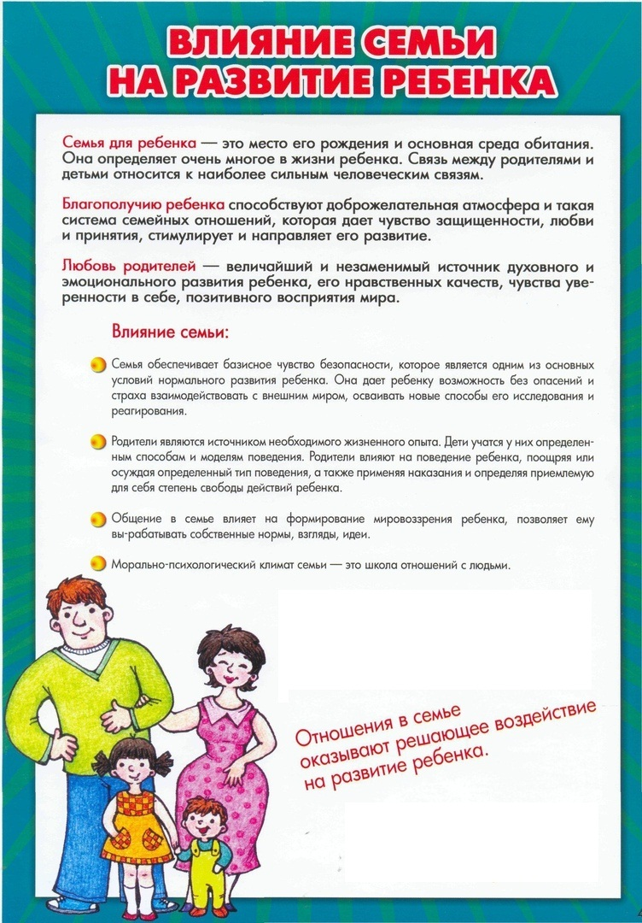

«Роль отца в воспитании детей»
Безусловно, всем детям — и мальчикам, и девочкам — нужен папа. Его общество, его любовь и забота, его дружба и воспитание помогают ребёнку расти и развиваться правильно. Детям необходимо проводить больше времени в обществе папы, общаясь, учась и играя. А слаженный дуэт мамы и папы способен творить чудеса: в такой семье дети просто счастливы, они развиваются всесторонне.
Какова роль отца в семье? Ясно, что он не только добытчик финансов для благополучного существования семьи (хотя это тоже немаловажно). Однако, увлекаясь карьерой и стремлением к обогащению, отцы забывают одну из важнейших человеческих ценностей: хорошо воспитать собственного ребёнка. Уникальное преимущество отца в том, что он по отношению к ребёнку выполняет воспитательные функции, отличные от маминых. То есть, папа может дать ребёнку то, что не способна мама. Именно папа может воспитать детей с мужской точки зрения, обогатив тем самым воспитательный процесс в семье. Благодаря влиянию отца мальчики становятся настоящими мужчинами, а девочки – приобретают такие замечательные и нужные качества в современном обществе как решительность, настойчивость, ответственность, целеустремлённость. Если отец принимает активное участие в семейном воспитании, то его методы логичны и принципиальны. Папа правильно применяет жёсткость и конкретность в воспитании, мама же – жалеет детей, даже если они провинились или не выполняют требования родителей. Часто такая мамина позиция, которая основана на эмоциональности и чувствительности, способствует воспитанию безвольности ребёнка, и вообще нарушает единый семейный подход к педагогике. Баланс в этом поможет соблюсти папа, однако ему понадобится немало терпения и, конечно, времени. Несмотря на занятость, мужчине необходимо бывать рядом с детьми, вникая в их проблемы и обеспокоенности, помогая решить сложные для них жизненные ситуации. В общем, постараться не пропускать важные моменты жизни детей.
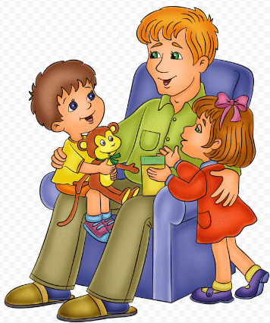
Дети нуждаются в отцах, которые выполняют отцовские обязанности. Например, мужественность невозможно усвоить теоретически: это качество наследуется по отцовскому образцу. Психологи утверждают, что одна из ведущих потребностей детей – это потребность защите, причём отцовской. С первых дней жизни каждый ребёнок должен знать, что у него есть папа – человек, который защитит его в случае опасности.
Отцами не рождаются, а становятся. Чувство отцовства проявляется у мужчин позже, чем чувство материнства у женщин. Отцовству необходимо учиться, чтобы стать хорошим папой. Рассмотрим достоинства хорошего отца:
- отец доступен для ребёнка
- он хочет и может объяснить малышу непонятные ему вещи
- он щедр на похвалы
- любит включаться в совместную деятельность с сыном или дочерью
- ответственно подходит к материальному обеспечению детей
- вникает в интересы и потребности ребёнка
- следит за развитием детей
По-настоящему заботливый отец – тот, кто способен быстро реагировать и откликаться на потребности ребёнка. Именно с такими папами дети вырастают целостными, гармонично развитыми интеллектуально, эмоционально и физически.
Любовь отца к детям обеспечивает благополучие, психологическую гармонию в семье, а вследствие этого дети, воспитанные в такой семье, становятся более жизнерадостными и успешными. Именно любовь отца к детям даёт ребёнку представление о том, как мужчина должен заботиться о семье, относится к женщине. Модель поведения любящего отца станет для ребёнка моделью построения собственных семейных отношений в будущем.
Папа способствует формированию следующих качеств у ребёнка:
- эмоциональная сдержанность
- неспешность
- уравновешенность
- безмятежное спокойствие
- оптимизм
- высокое чувство ответственности.
Дорогие мамы, старайтесь привлекать папу малыша к решению всех семейных вопросов. Распределите обязанности. Сегодня именно партнёрская модель семьи даёт хорошие результаты при воспитании детей. Вот увидите: ребёнок, с любовью воспитанный обоими родителями, вырастет оптимистичным, уверенным в себе, полным сил. И скажет вам спасибо за хорошее воспитание.
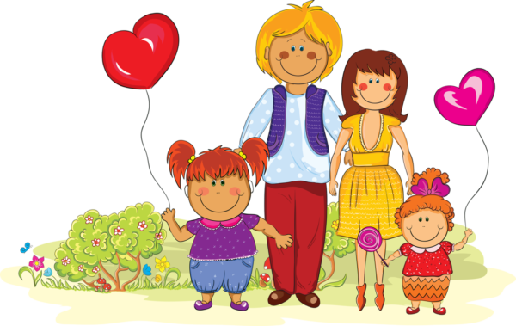

«Скандалы в семье и ребенок»
Скандалы порой бывают очень полезны во взрослых отношениях. Это — выход накопившимся отрицательным эмоциям, пик конфликта, после которого кризисная ситуация обычно разрешается и в семье воцаряется мир. Есть даже присказка: «кто не ссорится — не любят друг друга». Но то, что для родителей — один из эпизодов в их многолетних отношениях, для ребенка — катастрофа. Чем младше ваши дети — тем больший вред приносят им семейные сцены с криками, битьем посуды, судорожным сбором чемоданов и рукоприкладством. Ответственные и внимательные родители должны помнить об отрицательных последствиях ссор при детях.

Как скандалы влияют на детей?
Пережитый ужас и тревога могут вылиться в ночные кошмары; привести к энурезу и заиканию; потере доверия к маме и папе, веры в их любовь и взаимное уважение; возникновению капризов, непослушания и истерик; к развитию в характере малыша: замкнутости, трусости, излишней скромности, интровертности, всевозможных страхов, фобий и пр.
Не всегда родители могут сдержаться и не «наломать дров» в присутствии собственного потомства. Все, что для родителей — выплеск эмоций, единомоментный и не имеющий отношения к воспитательному процессу, — ребенок запоминает и берет в качестве примера для собственного ежедневного поведения.

Чем опасны семейные конфликты для развивающегося ребенка?
Негативный опыт общения родителей может послужить основой для психологической патологии. Когда ребенок вырастет, и у него будет своя собственная семья, то, скорее всего, он будет строить отношения так же, как были построены отношения между его родителями. Другая негативная сторона – развивающееся неверие ребенка в то, что вообще могут существовать нежные или просто дружеские отношения между родителями.
Семейные конфликты – достаточно болезненный и острый вопрос нашего времени. Как бы то ни было, следует помнить, что неразумные и необдуманные действия родителей могут привести к формированию истерического характера у детей.

Что же делать?
Если скандал при ребенке все же разгорелся, необходимо соблюдать правила.
«Правила» семейных скандалов:
- при детях по возможности постарайтесь держать себя в руках, ни в коем случае не набрасываться друг на друга с кулаками;
- не крушите мебель, не швыряйте вещи, не бейте люстры и вазы;
- следите за лексиконом: избегайте слов и выражений, которых не употребляете «на холодную голову» и за которые вам потом будет стыдно;
- если получится, попросите ребенка пойти поиграть в своей комнате, а сами сядьте и поговорите начистоту (негромко).
Эмоциональное здоровье семьи – это не просто прерогатива благополучной семьи, но и мудрое правило культурного и гармоничного уклада семейных отношений.
В психологической и педагогической литературе существует мнение, что дошкольный период в воспитании личности ребёнка во многих отношениях является решающим, так как основные его психические свойства складываются именно в данном возрасте. Например, психологами и психотерапевтами отмечается, что у супругов раздражительных и беспокойных дети также раздражительны и нервны. И дело здесь не только в наследственности, а в той эмоциональной атмосфере, которая постоянно складывается в семье и затем закрепляется в психике ребёнка. Любые конфликты, которые возникают в семье между супругами на глазах у ребёнка, представляют для него травмирующую ситуацию, которая может быть источником повышенной возбудимости, тревожности, страха, источником различных неврозов и даже психических заболеваний.
Решать, кто прав: папа или мама, выбирать, оценивать и, более того, становиться на чью либо сторону – ситуация поистине драматическая! С опытом ребёнка, с его ограниченным знанием жизни и людей разбираться в семейных конфликтах – непосильное психическое бремя. Вот почему дружелюбные, спокойные взаимоотношения в семье – обязательное условие нормального развития личности ребёнка.
Если ребёнок растёт и воспитывается в семье, для которой характерны конфликты, постоянные ссоры, скандалы, то он полагает, что тёплые, нормальные взаимоотношения между людьми невозможны. Первый, самый решающий опыт эмоционального общения между людьми у него отрицательный. В результате вырабатывается особый взгляд на мир человеческих взаимоотношений, который закрепляется в психике и который очень трудно перевоспитать.
В семье складывается характер ребёнка, и психологический климат семьи представляет для него среду ближайшего социального окружения. Семейная среда, взаимоотношения родителей могут создавать психотравмирующую обстановку для ребёнка, в результате чего он приобретает ряд отрицательных черт характера. Более того, в семье могут создаваться условия, приводящие к нервно-психическим заболеваниям детей.
Особое значение для духовной атмосферы семьи и стиля семейного воспитания имеет психическая уравновешенность родителей, которая в условиях психических и физических перегрузок, постоянной нехватки времени приобретает особую остроту даже при условии, если сами супруги не страдают какими-либо неврозами. Психическая неуравновешенность родителей может иметь определяющее отрицательное влияние на становление психики ребёнка.
«Давайте жить дружно!»
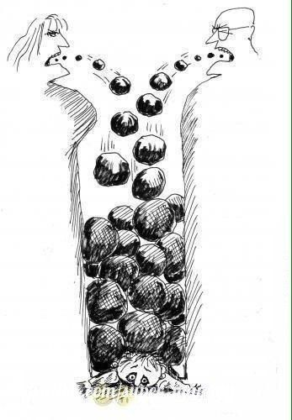

«Семейные традиции»
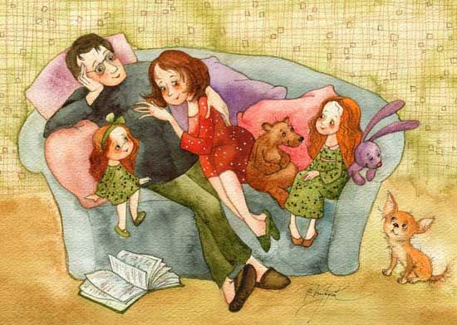
Слова “семейные традиции” обычно вызывают у людей ассоциации со старинными родами, большими семьями, некими жестко установленными правилами и странными обычаями. На самом деле семейные традиции - это все то, чего люди придерживаются в кругу своей семьи, каких бы размеров она ни была. Если у вас заведено каждый день перед сном читать ребенку книги, а в воскресенье вы всей семьей выезжаете на природу, значит, вы храните и соблюдаете традиции вашей семьи. Они могут выражаться в обычаях, вещах, празднованиях памятных дат и во многом другом. Семейные традиции сближают всех близких родных, делают семью семьей, а не просто сообществом родственников по крови. Кроме того, семейные традиции и ритуалы позволяют ребенку ощущать стабильность жизненного уклада: "при любой погоде" в вашей семье состоится то, что заведено; дают ему чувство уверенности в окружающем мире и защищенности; создают неповторимые детские воспоминания, о которых малыш будет когда-нибудь рассказывать своим детям. Начало нового года хороший повод завести семейные традиции, если их у Вас еще нет. Вот несколько идей относительно семейных традиций:
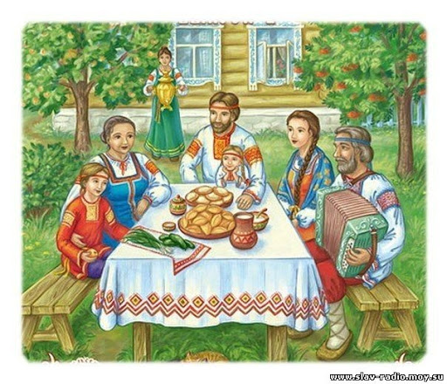
1. Семейные трапезы (обеды, ужины) - замечательная традиция собираться всем вместе за одним столом для общения. Общаться можно на любые темы - обсуждать новости, события за день. Телевизор лучше выключить! Если вы поглощены сериальными страстями на экране телевизора, разговор "по душам" за ужином никогда не состоится! Преимущества совместных семейных ужинов огромны. Во-первых, это помощь детям, овладевающим языком. Им, конечно, надо читать книжки, но с ними надо и разговаривать - а когда еще это делать, как не во время ужина! Во-вторых, такие семейные ужины дают чувство семейной сплоченности. Даже если за ужином обсуждается крайне неприятная ситуация, у членов семьи остается уверенность, что вместе можно преодолеть трудные времена.
2. Совместный досуг. Хорошим продолжением обеда будет совместный досуг, например, можно поиграть в какую-нибудь настольную игру. Или отправиться на природу и активно провести время на свежем воздухе.
3. Семейные праздники. В каждой семье совершенно свои особенные традиции празднования детских праздников. Но каждая из них окутана таинством любви, тепла и нежности семейного очага. Конечно же, это относится к празднованию дома, а не в новомодных кафе. Не бойтесь организовывать праздники у себя дома. Ведь только дома вы сможете поделиться с окружающими тем теплом и нежностью, которые живут в сердце каждого из нас, и научите этому своих детей не словами, а делами быть приветливым, дружелюбным, гостеприимным и добрым к окружающим. Создавайте свои семейные традиции празднования детских праздников и бережно храните их! А будут ли это сложные для исполнения домашние спектакли, особые праздничные блюда или "ваша" семейная песня, исполняемая за праздничным столом или в кругу друзей, не главное. Главное, чтобы через много-много лет ваш уже повзрослевший ребенок с радостью и затаенной грустью вспоминал эти праздники, и мог вспомнить каждый свой День рождения, и захотел в собственной семье возродить традиции родительского дома.
4. Семейный альбом, семейная родословная. Одним из проявлений возрождения традиций стало то, что сегодня многие семьи стараются выяснить свою родословную историю, больше узнать о предках: кто они были, чем занимались. Часто составленное семейное древо вешают в комнате для всеобщего обозрения. Вернулась мода на портреты предков, родителей, детей, вывешенные на стенах квартиры. Иногда по таким фото можно проследить историю семьи: свадебное фото, малыши в колыбели, в детском саду, в первом, а потом и в последнем классе - и снова свадебное фото. Для ребенка свадебное фото на стене - это целая сказка. Можно рассказать ему предысторию его рождения, когда папа познакомился с мамой. Такие рассказы сообщат малышу о незыблемости его семьи, о том, что мама и папа всегда были и всегда будут. Обязательно следует дополнить семейную галерею фотографиями всей семьи и ребенка, где он один. Основная мысль семейной фотографии - сплоченность, отдельной - индивидуальность. Оба эти качества должны гармонично развиваться в малыше.
5. Зарубки на дверном косяке. Время летит очень быстро. Не успеют родители оглянуться, как их сегодняшний малыш пойдет в институт. Чтобы наглядно показать малышу процесс его взросления, можно ежегодно отмечать зарубками рост ребенка на дверном косяке. Прекрасно, если вы сохраните на память детские рисунки, поделки. Можно в конце каждого года делать всей семьей т.н. "капсулу времени". Пусть каждый член семьи положит в пустую пластиковую коробку какую-то вещь (или несколько вещей), которые связаны у него с уходящим годом. Храните капсулы в дальнем углу, где их никто не найдет, а через 10 или 20 лет достаньте...
В заключение скажем, что формируя семейные традиции, не забывайте о чувстве меры: чрезмерно строгие правила, по которым живет семья, не оставляющие детям никакой "свободы маневра", перенапрягают детскую психику. Отсутствие же устойчивого домашнего уклада и предсказуемых домашних ритуалов, успокаивающих малыша своей непременной обязательностью, - передают ребенку ощущение незащищенности дома и шаткости вселенной. Стоит помнить о том, что любые правила хороши, если они делают жизнь лучше, а не осложняют ее. Жесткие традиции, даже если они регламентируют не будни, а лишь праздники или другое радостное событие, оказывают угнетающее воздействие на спонтанную детскую психику. Некоторым событиям в жизни нужно просто позволять свершиться, не подгоняя их под сценарии.

Пусть будет уютно и светло в Вашем доме!

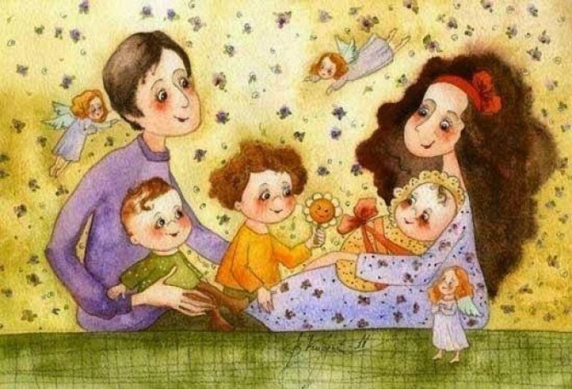

Автор-воспитатель
Абрамова М.В.

«Какие сказки читать детям? Выбираем сказки по возрасту!»
(продолжение…)
Средний дошкольный возраст (4 – 5лет). В возрасте 4-5 лет каждый ребенок в сказке стремится выбрать персонажа, который наиболее близок ему, если такого героя нет, повествование для него может быть совершенно неинтересным. Для девочек запаситесь сказками о прекрасных принцессах и милых пушистых зверюшках, а для мальчиков – о смелых и отважных воинах, задорных лесных жителях, а также будут полезны рассказы с машинками и техникой в главных ролях. А вот сказки Андерсена лучше перенести на более взрослый период жизни ребенка, так как многие из них достаточно жестокие.
Этот период в развитии многих детей еще характерен появлением различных страхов (темноты, смерти, одиночества, врачей и прививок и др.). Многие сказки нацелены на то, чтобы помочь ребенку преодолеть зависть, обиду, жадность, а также развеять эти страхи. Сказкотерапия – отличный помощник в преодолении таких неприятных моментов. Множество «лечебных» положительных сказок можно найти на сегодняшних в книжных прилавках, однако каждому по силам придумать сказку самостоятельно или в паре с ребенком. Малыш отлично справится с выбором главного персонажа сказки, которого вы вместе наделите характером, а за вами основной сюжет, конечно, победная концовка. К этому любимому герою ребенок сможет всегда мысленно обращаться в трудные моменты.
Помните, что в этом возрасте ребенок очень раним. Стоит выбирать добрые сказки, без жестокости, насилия, лжи. Прежде чем прочитать ребенку новую незнакомую книгу, стоит ознакомиться с ней самому.
Итак, дети среднего дошкольного возраста (4-5 лет) понимают больше – и сказки для них должны быть сложнее. Но остаются и неизменные особенности: сказки, которые нужно читать детям должны по-прежнему иметь достаточно понятный сюжет, описывать хорошо знакомых ребенку героев и содержать несложные слова и речевые обороты. Но есть и некоторые отличия. Сказки для детей данного возраста должны содержать определенную мораль, не обязательно находящуюся на поверхности, быть поучительными для ребенка и заставлять его размышлять. После прочтения сказок для детей в этом возрасте неплохо бы провести небольшую беседу о том, как малыш понял сказку, и какие вопросы у него возникли. Обязательно ответьте на все его вопросы и обращайте внимание на все, что его интересует.
А вот перед чтением сказки проводится подготовка, следует познакомить ребенка с новыми словами, т.е. сообщить что в сказке живут новые слова и дать им объяснение (например, сказка «Лисичка со скалочкой» скалочка – деревянная палочка, которой раскатывают тесто и др.)

Рекомендуем следующий примерный список сказок для чтения:

Русский фольклор: Сказки. «Про Иванушку-дурачка», обр. М. Горького; «Война грибов с ягодами», обр. В. Даля; «Сестрица Аленушка и братец Иванушка», обр. Л. Н. Толстого; «Жихарка», обр. И. Карнауховой; «Лисичка-сестричка и волк», обр. М. Булатова; «Зимовье», обр. И. Соколова- Микитова; «Лиса и козел», обр. О. Капицы; «Привередница», «Лиса-лапотница», обр. В. Даля; «Петушок и бобовое зернышко», обр. О, Капицы.
Фольклор народов мира: Сказки. «Три поросенка», пер. с англ. С. Михалкова; «Заяц и еж», из сказок братьев Гримм, пер. с нем. А. Введенского, под ред. С. Маршака; «Красная Шапочка», из сказок Ш. Перро, пер. с франц. Т. Габбе; братья Гримм. “Бременские музыканты», нем., пер. В. Введенского, под ред. С. Маршака.
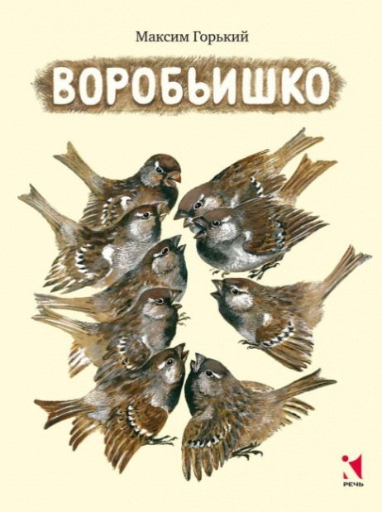
Литературные сказки писателей России: М. Горький. «Воробьишко»; В. Осеева. «Волшебная иголочка»; Р. Сеф. «Сказка о кругленьких и длинненьких человечках»; К. Чуковский. «Телефон», «Тараканище», «Федорино горе»; Носов. «Приключения Незнайки и его друзей» (главы из книги); Д. Мамин-Сибиряк. «Сказка про Комара Комаровича — Длинный Нос и про Мохнатого Мишу — Короткий Хвост»; В. Бианки. «Первая охота»; Д. Самойлов. «У слоненка день рождения».
Литературные сказки писателей разных сран: А. Милн. «Винни-Пух и все-все-все» (главы из книги), пер. с англ. Б. Заходера; Э. Блайтон. «Знаменитый утенок Тим» (главы из книги), пер. с англ. Э. Паперной; Т. Эгнер. «Приключения в лесу Елки-на-Горке» (главы из книги), пер. с норв. Л. Брауде; Д. Биссет. «Про мальчика, который рычал на тигров», пер. с англ. Н. Шерепгевской; Э. Хогарт. «Мафии и его веселые друзья» (главы из книги), пер. с англ. О. Образцовой и Н. Шанько.

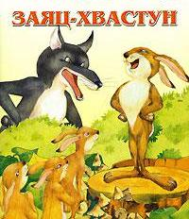
Старший дошкольный возраст (5 – 6 лет). Детям старше пяти лет можно читать почти любые сказки, сюжет которых интересен ребенку. Эти сказки должны развивать все стороны личности ребенка: мышление, воображение, эмоции, поведение. Помимо того, что вы читаете сказки вместе, нужно просить ребенка самого сочинять сказки. Это хорошо развивает воображение, творческое начало, а также поможет Вам наблюдать проблемы и желания своего ребенка.
Дети от 5 до 6 лет уже готовы к большим книжкам, к процессу чтения с продолжением. Они активно реагируют на содержание произведения, сочувствуют литературным героям. Охотно вступают в диалог о прочитанном, отвечая на вопросы, пересказывая услышанное из книги, увлеченно иллюстрируя понравившийся сюжет.
Но надо учитывать, что дети старшего дошкольного возраста уже всё хорошо понимают, но мышление у них ещё конкретное, поэтому сказки должны быть с простым и конкретным сюжетом. А главными героями должны быть животные и люди, и даже волшебники и колдуны. В таком возрасте детям отлично подойдут сказки народов мира, русские народные сказки, сказки Бажова, Андерсена, Братья Гримм.
Дети 5-6 лет со всей серьезностью верят в то, что магия существует, а волшебники живут среди нас. В связи с этим, во избежание смешения реальности и вымысла, волшебные сказки стоит начать рассказывать детям примерно к 6 годам. К таким сказкам относятся: «Русалочка», «Золушка», «Снежная королева» и другие сказки, сюжет которых содержит волшебные превращения.

Приведенный далее список сказок может рассматриваться как ориентировочный:

Русские народные сказки: «Заяц-хвастун», «Лиса и кувшин», обр. О. Капицы; «Крылатый, мохнатый да масляный», обр. И.Карнауховой; «Царевна-лягушка», «Сивка-Бурка», обр. М.Булатова;«Финист —Ясный сокол», обр. А. Платонова; «Хаврошечка», обр. А.Н. Толстого; «Рифмы», авторизованный пересказ Б. Шергина; «Никита Кожемяка» (из сборника сказок А. Н. Афанасьева); «Докучные сказки».
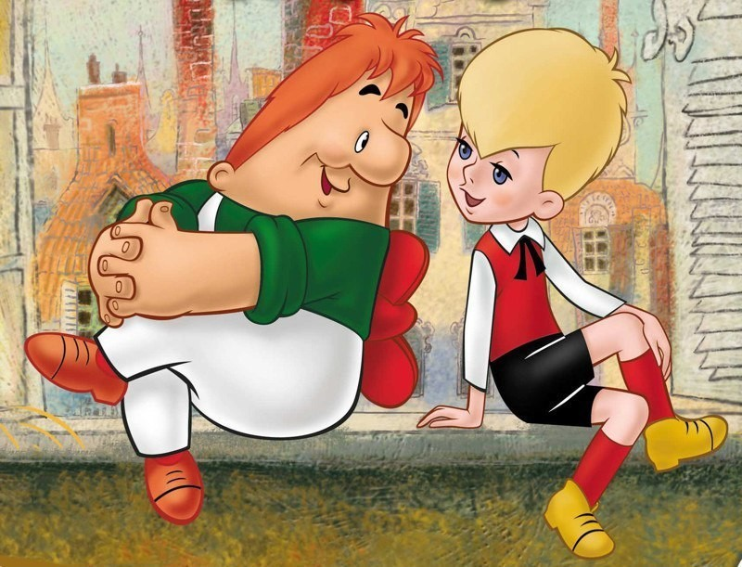
Сказки народов мира: «Кукушка», ненецк., обр. К. Шаврова; «Как братья отцовский клад нашли», молд., обр. М. Булатова; «Лесная дева», пер. с чеш. В. Петровой (из сборника сказок Б. Немцовой); «Желтый аист», кит., пер. Ф. Ярилина; «О мышонке, который был кошкой, собакой и тигром», инд., пер. Н. Ходзы; «Чудесные истории про зайца по имени Лек», сказки народов Западной Африки, пер. О. Кустовой и В. Андреева; «Златовласка», пер. с чеш. К. Паустовского; «Три золотых волоска Деда-Всеведа», пер. с чеш. Н. Аросьевой (из сборника сказок К. Я. Эрбена).
Литературные сказки поэтов и писателей России: А. Пушкин. «сказка о царе Салтане, о сыне его славном и могучем богатыре князе Гвидоне салтановиче и о прекрасной царевне Лебеди»; Н. Телешов. Крупеничка»; Т. Александрова. «Домовенок Кузька» (главы); П. Бажов. «Серебряное копытце»; В. Бианки. «Сова»; А. Волков. «Волшебник Изумрудного города» (главы); Б. Заходер. «Серая звездочка»; В. Катаев. «Цветик-семицветик»; А. Митяев. «Сказка про трех пиратов»; Л. Петрушевская. «Кот, который умел петь»; Г. Сапгир. «Как лягушку продавали», «Смеянцы», Небылицы в лицах».
Литературные сказки писателей разных стран: Р. Киплинг. «Слоненок», пер. с англ. К. Чуковского, стихи в пер. С. Маршака; А. Линдгрен. «Карлсон, который живет на крыше, опять прилетел» (главы, в сокр.), пер. со швед. Л. Лунгиной; X. Мякеля. «Господин Ау» (главы), пер. с фин. Э. Успенского; О. Пройслер. «Маленькая Баба Яга» (главы), пер. с нем. Ю. Коринца; Дж. Родари. «Волшебный барабан» (из «Сказок, у которых три конца»), пер. с итал. И. Константиновой; Т. Янссон. «О самом последнем в мире драконе», пер. со швед. Л. Брауде. «Шляпа волшебника» (глава), пер. В. Смирнова.

Подготовительная к школе группа (дети от 6 до 7 лет).
На седьмом году жизни ребенок способен осмысливать многие произведения на уровне установления связей между внешними фактами. Он начинает проникать во внутренний смысл произведения, в эмоциональный подтекст. Детям в возрасте 6 – 7 лет нужно пополнять литературный багаж сказками, продолжать развивать к ним интерес, рассматривать рисунки и оформление книг. Воспитывать читателя, способного испытывать сострадание и сочувствие к героям сказки, отождествлять себя с полюбившемся персонажем, воспитывать чувство юмора, используя смешные сюжеты. Обращать внимание ребенка на изобразительно-выразительные средства (образные слова и выражения, сравнения); помогать почувствовать красоту и выразительность языка произведения; побуждать рассказывать о своем отношении к конкретному поступку сказочного персонажа, помочь понять скрытые мотивы поведения героев сказки. При выборе книг для чтения дошкольнику 6-7 лет, надо учитывать, каковы герои, к чему они стремятся, как поступают, чему у них может поучиться ваш ребёнок. Воспитывать нужно на добрых сказках, без страшных событий, с хорошим финалом. Ниже привиден примерный список книг, но выбирать вам.

Примерный список сказок для чтения детям данного возраста:

Русский фольклор: Сказки и былины. «Илья Муромец и Соловей-разбойник» (запись А. Гильфердинга, отрывок); «Василиса Прекрасная», «Белая уточка» (из сборника сказок А. Н. Афанасьева); «Волк и лиса», обр. И. Соколова-Микитова; «Добрыня и Змей», пересказ Н. Колпаковой; «Снегурочка» (но народным сюжетам); «Чудесное облачко», обр. Л. Елисеевой; «Садко» (запись П. Рыбникова, отрывок); «Семь Симеонов — семь работников», обр. И. Карнауховой; «Сынко-Филипко», пересказ Е. Поленовой; «Не плюй в колодец — пригодится воды напиться», обр. К. Ушинского.
Фольклор народов мира: Сказки. Из сказок Ш. Перо (франц.): «Мальчик-с-пальчик», пер. Б. Дехтерева, «Кот в сапогах», пер. Т. Габбе; «Айога», нанайск., обр. Д. Нагишкина; «Каждый своё получил», эстон., обр. М. Булатова; «Голубая птица», туркм. обр. А. Александровой и М. Туберовского; «Беляночка и Розочка», пер. с нем. Л. Кон; «Самый красивый наряд на свете», пер. с япон. В. Марковой.
Литературные сказки поэтов и писателей России:. А. Пушкин, «Сказка о мёртвой царевне и о семи богатырях»; А. Ремизов, «Хлебный колосок»; К. Паустовский, «Тёплый хлеб»; А. Усачёв. «Про умную собачку Соню» (главы); В. Даль, «Старик-годовик»; П. Ершов, «Конёк-Горбунок»; К. Ушинский, «Слепая лошадь»; К. Драгунская, «Лекарство от послушности»; А Ремизов, «Гуси-лебеди»; И. Соколов-Микитов, «Соль земли»; Н. Носов, «Бобик в гостях у Барбоса»; Г. Скребицкий, «Всяк по-своему»; Г. Фаллада, «Истории из Бедокурии» (главы), пер. с нем. Л. Цывьяна.
Литературные сказки поэтов и писателей разных стран:. X.К. Андерсен, «Дюймовочка», пер. с дат. А. Ганзен; Ф. Зальтен, «Бемби», пер. с нем. Ю. Нагибина; Б. Поттер, «Сказка про Джемаймлу Нырнивлужу», пер. с англ. И. Токмаковой; А. Линдгрен, «Принцесса, не желающая играть в куклы», пер. со швед. Е. Соловьевой; С. Топелиус, «Три ржаных колоска», пер. со швед. А. Любарской; М. Эме, «Краски», пер. с франц. И. Кузнецовой; X.К. Андерсен «Гадкий утёнок», пер. с дат. А. Ганзен; М. Мацутани, «Приключения Таро в стране гор» (главы), пер. с япон. Г. Ронской.

Уделяйте детям как можно больше времени и внимания, помните, что «счастливое детство нельзя вернуть, но его можно подарить»!

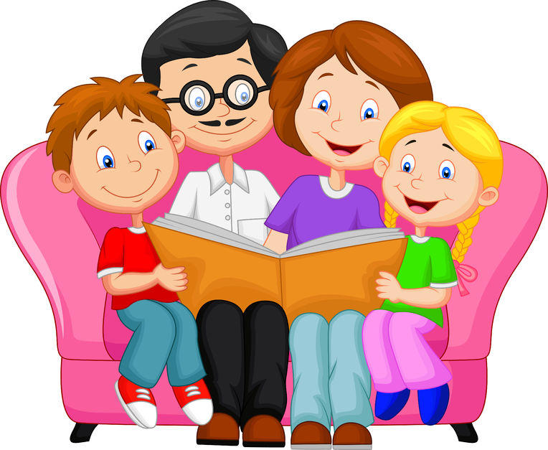

Автор-воспитатель
Каракозова М.Н.
Памятка для родителей по безопасности детей в весенний период.
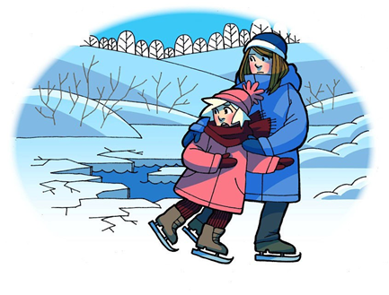
«Весна прекрасная. Весна опасная».
Наступила весна…Прекрасное время!
На водоемах все еще может образовываться лед, который кажется крепким. Однако река имеет быстрое течение и с легкостью подмывает берега. Они становятся источником опасности. Приближается время весеннего паводка. Если есть лед на реках, то он становится рыхлым, «съедается” сверху солнцем, талой водой, а снизу подтачивается течением. Очень опасно по нему ходить: в любой момент может рассыпаться под ногами и человек окажется в ледяной воде. Опасны в это время канавы, лунки, ведь в них могут быть ловушки – ямы, колодцы.
Наибольшую опасность весенний паводок представляет для детей.
Оставаясь без присмотра родителей и старших, не зная мер безопасности, так как чувство опасности у ребенка слабее любопытства, играют они на обрывистом берегу, а иногда катаются на небольших ледяных точках водоема.
Для безопасности запрещается:
— выходить в весенний период на водоемы;
— переправляться через реку в период таяния ледяных точек на водоеме, даже на мелководье;
— подходить близко к реке в местах затора льда, стоять на обрывистом берегу, подвергающемуся разливу и, следовательно, обвалу;
— собираться на мостиках, плотинах и запрудах.

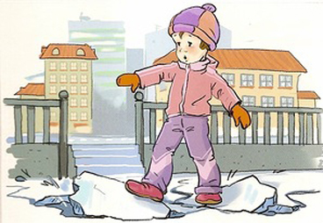
Уважаемые родители напоминаем Вам, что весной нужно усилить контроль за местами игр детей. В этот период ребятам не следует ходить на водоемы. Особенно опасны для жизни глубокие ямы и промоины, которые не всегда огорожены и обозначены предупредительными знаками.
Поэтому в этот период следует помнить:
— На образовавшемся весеннем льду легко провалиться и оказаться в холодной воде.
— Быстрое течение наших рек может унести человека, попавшего в ледяную воронку далеко.
— Находясь у водоема с ребенком на весенней прогулке, следует внимательно смотреть за детьми, которые могут опускать в водоем разные предметы, находясь близко у воды, это может привести к трагическим последствиям.
—Учить правилам дорожного движения, технике пожарной безопасности, поведению на водоемах.
— Запретить детям общаться с незнакомыми людьми.
— Не разрешать детям играть с беспризорными животными.

Сохраним жизнь детям!

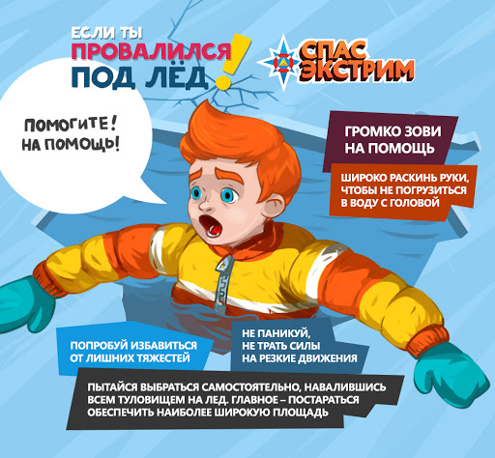

Автор-музыкальный руководитель
Деришева Л.Н.
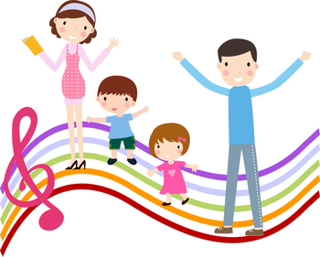
«Условия для музыкального развития в семье»
Во всем мире признано, что лучшие условия для развития и воспитания ребенка раннего возраста, в том числе и музыкального, создаются в семье. Большинство детей до 3 лет не посещают дошкольные учреждения. Поэтому родители, взяв на себя ответственную роль педагога, должны помнить, что этот период чрезвычайно важен для последующего развития ребенка. Именно в этом возрасте закладываются те основы, которые позволяют успешно развить у детей музыкальные способности, приобщить их к музыке, сформировать у них положительное к ней отношение. Родители должны знать методы и приемы, формы организации музыкального воспитания в семье, понимать значение музыкального воспитания, повышать свой собственный культурный уровень.
Музыкальное воспитание и развитие ребенка в семье зависит от тех предпосылок и условий, которые определяются врожденными музыкальными задатками и образом жизни семьи, ее традициями, отношением к музыке и музыкальной деятельности, общей культурой.
Как известно, все семьи имеют разный уровень музыкальной культуры. В одних с уважением относятся к народной и классической музыке, профессии музыканта, часто посещают концерты, музыкальные спектакли, в доме звучит музыка, которую взрослые слушают вместе с ребенком . Родители, понимая, какую радость и духовное удовлетворение приносит детям музыка, стараются дать им музыкальное образование, развить их способности.
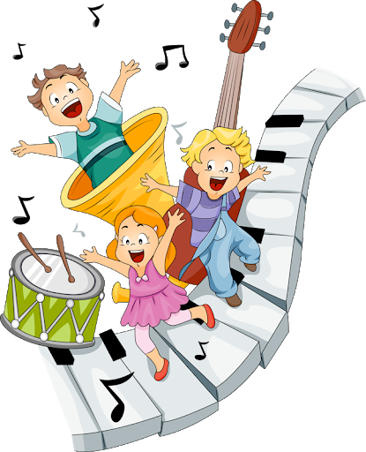
В некоторых семьях мало обеспокоены музыкальным воспитанием детей, даже с очень хорошими задатками, так как родители не видят в этом практической пользы. К музыке у них отношение лишь как к средству развлечения. В таких семьях ребенок слышит в основном современную «легкую» музыку, потому что к «серьезной» музыке его родители безразличны.
Вместе с тем в семье имеются все возможности для применения различных видов музыкальной деятельности (восприятие, исполнительство, творчество, музыкально - образовательная деятельность). В семье, серьезно занимающейся музыкальным воспитанием, ребенок постоянно находится в музыкальной среде, он с первых дней жизни получает разнообразные и ценные впечатления, на основе которых развиваются музыкальные способности, формируется музыкальная культура. Дома ребенок может слушать музыку по своему желанию в профессиональном исполнении и качественном звучании (грамзапись, магнитофонная запись).
Среди видов исполнительства наиболее доступны пение и игра на музыкальных инструментах. Ребенок без специальных занятий способен усвоить песни, которые он слышит. Игра на фортепиано требует профессионального обучения. Во многих семьях есть музыкальные инструменты - игрушки (металлофон, ксилофон, арфа, дудочка). Родители могут обучать детей игре на этих инструментах, если сами умеют подбирать мелодию по слyxy. Иначе дети будут видеть. В этих инструментах лишь игрушки, предназначенные только для забавы.
Реже всего в семьях занимаются с детьми музыкальным творчеством, за исключением семей профессиональных музыкантов. Однако способные дети могут творить спонтанно, «сочинять» музыку во время игр - напевать марш, ритмично стуча солдатиками и изображая, что они маршируют; петь колыбельную, убаюкивая куклу; импровизировать мелодии на фортепиано, детских музыкальных инструментах.
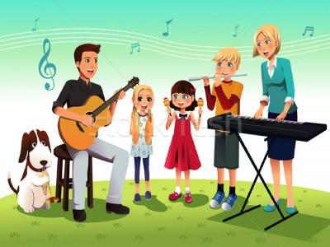
Музыкально — образовательной деятельностью в семье занимаются в основном дети, которые обучаются игре на музыкальном инструменте. Большинство же дошкольников получают музыкальные знания стихийно, без какой - либо системы.
Таким образом, в семье дети получают реальное музыкальное воспитание. Если ребенок посещает детский сад, то «двойное» музыкальное образование позволяет успешнее развивать его музыкальные способности, формировать основы музыкальной культуры.
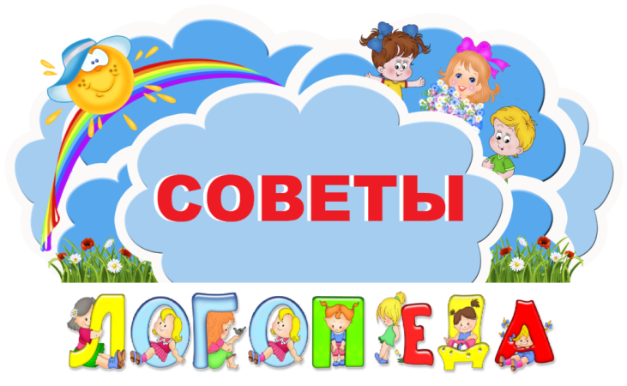
Авотор-учитель-логопед
Соколова Е.Е.
Дорогие читатели! В нашей газете появилась новая рубрика «Советы логопеда», которую ведет учитель-логопед нашего детского сада Соколова Екатерина Евгеньевна. Если у вас возникли вопросы или требуется консультация, Вы всегда можете обратиться к ней в рабочее время!
«Речь родителей-образец для ребёнка»
Любой родитель хочет видеть своего ребѐнка успешным и уверенным в себе. Немаловажную роль для достижения этой цели играет красивая, правильная речь. Не имеет значения, кем в будущем станет ваш ребѐнок. Чѐткая, грамотная речь пригодится в любой сфере деятельности.
Очень большое значение для развития речи ребѐнка имеет речевая среда, в которой он растѐт. Ребѐнок подражает речи взрослых, с которыми он чаще всего общается. По этой причине родители, бабушки и дедушки должны постараться, чтобы их речь была образцом для малыша. Ведь ребѐнок изначально не знает, как нужно правильно говорить. Он обращает внимание на взрослых, прислушивается к их речи, старается копировать еѐ, постепенно приближаясь к образцу.
Хотелось бы рассказать родителям о некоторых ошибках, которые допускают некоторые из них, общаясь с малышами.
• Есть такие родители-«молчуны», которые из-за своих индивидуальных особенностей совсем мало разговаривают между собой, почти не общаются с другими людьми. Как следствие, речь детей в таких семьях запаздывает в своѐм развитии, поскольку у ребѐнка есть возможность подражать только молчанию. Вот малыш и молчит. Молчать в таких условиях будет даже ребѐнок с нормально развитым речевым аппаратом. Ну, а если у ребѐнка имеются какие-нибудь нарушения в центральном или периферическом отделах речевого аппарата, то ему будет очень сложно начать говорить.
Из этого нужно сделать вывод, что с ребѐнком и в его присутствии нужно разговаривать обязательно. С самых первых дней его жизни необходимо разговаривать с ребѐнком. Речь должна быть эмоциональной, ласковой, сопровождаться улыбкой. Эмоциональный контакт с малышом способствует его полноценному развитию.
• Часто мы наблюдаем родителей, которые, не имея речевых недостатков, говорят быстро, невыразительно, нечѐтко проговаривают окончания. Таким же образом они разговаривают с малышом, отвечают на заданные ребѐнком вопросы.
В этой ситуации ребѐнок также лишѐн полноценного образца для подражания. Это также может привести его к возникновению речевых проблем.
Чтобы малыш не перенял от вас подобную манеру речи, старайтесь в его присутствии говорить неторопливо, чѐтко проговаривая окончания слов.
• Иногда случается, что детей дошкольного возраста (а это период активного речевого развития) «отправляют» в деревню к бабушке. Как правило, бабушки больше обращают внимание на физическое здоровье детей, а их речевому развитию не уделяют достаточного внимания.
В таких случаях речь ребѐнка к моменту поступления в школу часто оказывается недостаточно развитой.
• Довольно часто взрослые, умиляясь и подражая детской речи, начинают «сюсюкать» с детьми, т.е. воспроизводят все недочѐты детской речи. Это также является одним из видов неблагоприятного воздействия на речь ребѐнка.
Последствия такого поведения со стороны взрослых будут негативными: у малыша будет отсутствовать стимул для совершенствования своей речи.
Хотелось бы донести до родителей, насколько важно правильно разговаривать с малышом.
Ведь из-за того, что ребѐнок находится в условиях неблагоприятной речевой среды, дефекты речи могут появиться даже у детей с нормально развитым речевым аппаратом. Если у ребѐнка есть какие-нибудь отклонения в речевом аппарате, то последствия могут быть очень серьѐзными.
Дорогие родители! У вас есть одно очень важное преимущество по сравнению с самым квалифицированным специалистом-логопедом: вы находитесь рядом с малышом на протяжении продолжительного времени. В процессе повседневного общения вы можете много сделать для развития речи малыша: почитать сказку, попеть песенки, поиграть в игры и просто поговорить с ним. Не забывайте о своих возможностях, и у вашего ребѐнка всѐ будет хорошо.
«Прекрасный день – 8 марта»

Наконец-то наступила весна! И приближается один из самых красивых и любимых праздников — 8 Марта.
Поздравляем милых мам и бабушек с праздником 8 Марта и желаем получить в этот нежный весенний день самые теплые пожелания, самые приятные комплименты, самые желанные подарки и самые красивые цветы. Тепла, улыбок, любви и счастья вам, милые женщины!

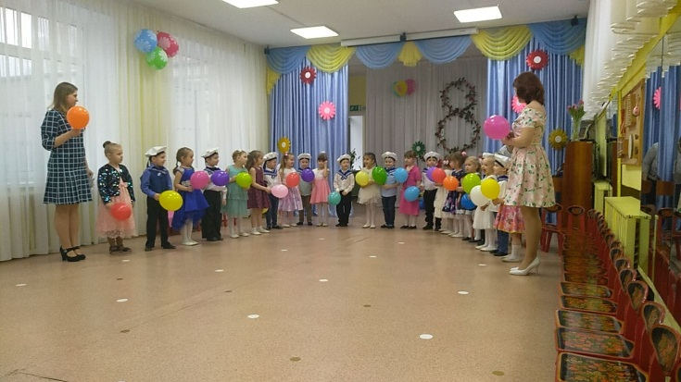
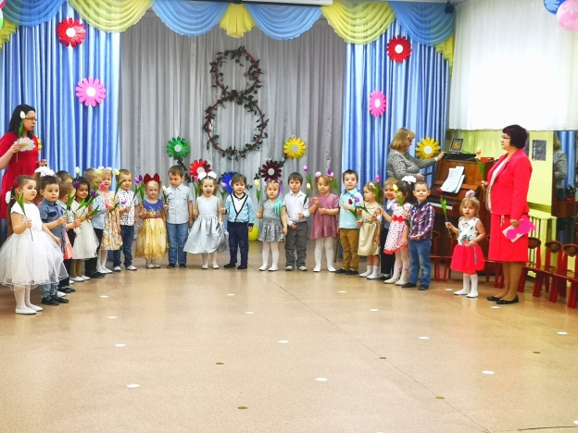
А наши дети тоже поздравили своих мам и бабушек на праздничных концертах.
Номер подготовила – воспитатель:
Абрамова М.В.

